**T.C.**

**SÜLEYMAN DEMİREL ÜNİVERSİTESİ**

**MÜHENDİSLİK FAKÜLTESİ**

**Arduino İle Bebek Odasının Sıcaklık ve Ses Değerlerinin Ölçülmesi Projesi**

**Proje Ödevi Raporu**

|  |
| --- |
| **Burak Şahin**  **1421012125** |
| **İzzettin Eroğlu**  **1321012013** |

|  |  |  |
| --- | --- | --- |
| **Bölüm** | **:** | **BİLGİSAYAR MÜHENDİSLİĞİ** |
| **Danışman** | **:** | **Yrd.Doç.Dr. Turgay AYDOĞAN** |

**Aralık 2017**

**GİRİŞ**

Bebek odası uyumlu arduino projesinde, sıcaklık ölçer ve ses duyarlı sensörler kullanılmıştır. Böylelikle bebek yalnız başına odada iken, kontrol elimizde olmuş olacaktır. Bebek odası sıcaklığının artması veya azalması durumunda elimizdeki proje ile bebek yalnız başına odada iken bile kontrol altına almış oluruz. Aynı şekilde, ses duyarlı sensör sayesinde bebek tek başına odada iken, bebeğin ağlaması durumunda kontrol tekrar elimizde olmuş olacaktır. Böylelikle zamanında müdahale etmiş oluruz.

Aynı zamanda projemizin veri tabanına bakılarak, bebeğin hangi zamanlarda ağlayıp ağlamadığını kontrol ederek bu zaman aralıklarında bebeğin sağlığı için yapılabilecek müdahaleler düşünülebilir.

**MATERYAL ve METOD**

**Kullanılan Materyaller**

1. **Arduino Mega 2560**

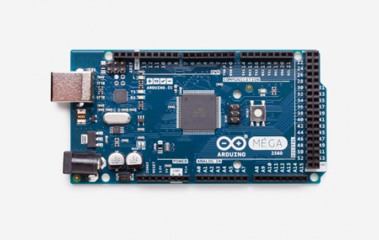

ATmega2560 ([datasheet](http://www.atmel.com/dyn/resources/prod_documents/doc2549.PDF" \t "_blank)) tabanlı bir Arduino kartıdır. 54 dijital I/O pini vardır. Bunların 14 tanesi PWM çıkışı olarak kullanıabilir. 16 analog girişi, 4 UART (serial port), 16 MHz kristal osilatörü, USB bağlantısı, adaptör girişi, ICSP çıkışı ve bir reset butonu vardır.  Arduino Duemilanove ve Diecimila için tasarlanmış tüm eklentilere(shield) uyumludur.

1. **Sıcaklık Sensörü**

Sıcaklık en sık ölçülen çevresel değerdir. Çünkü fiziksel, elektronik, kimyasal, mekanik ve biyolojik tüm sistemler sıcaklıktan etkilenir. Bu nedenle kontrol sistemlerinde sıcaklığın ölçülmesi ve belli değerlerde tutulması önemlidir.

**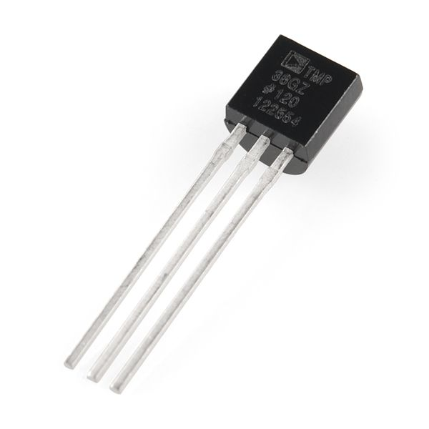**

1. **Ses Sensörü**

**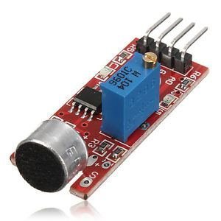**

Ses algılaması gerektiren robot ve otomasyon projelerinde mikrofon kullanarak yapılan ses sensörü devreleri kullanılır. Mikrofonlar ses sinyallerini elektrik sinyallerine çeviren elemanlardır.

1. **LCD Shield**

**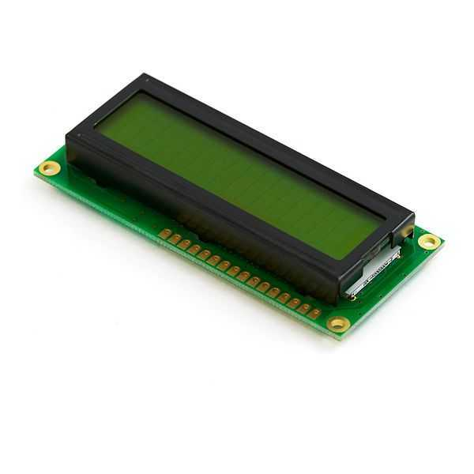**

Arduino’dan gelen verileri, bilgileri yazdırmak için kullanılan bir gösterge panelidir.

1. **10K Potansiyometre**

**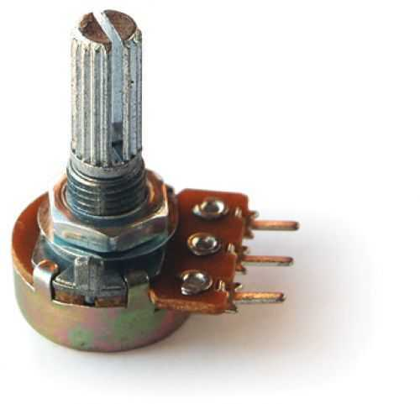**

10K Potansiyometre, bir direnç türüdür. LCD Ekranının parlaklığını ayarlamada kullanılır.

**Projenin Tanıtımı**

**1-)** Arduino Mega 2560 ile bebek odası projemiz için en önemli iki veriden biri sıcaklıktır. Bebek odasındaki sıcaklığı ölçmek için sıcaklık sensörü kullanıldı. Sıcaklık sensörümüzde 3 adet pin bulunmaktadır. Bunlar, Vcc, Gnd ve A0 pinidir. Vcc pine +5 volt bağlandı. Gnd pin (-) pine bağlandı. A0 pin de Arduinoda analog pine bağlandı.

**2-)** Bir diğer önemli verimiz olan Sestir. Sesin şiddetini ölçmek için ses sensörü kullanıldı. Aynı zamanda bebeğin ağladığı anlaşılması için belirli bir ses düzeyinden sonra sistemde uyarı verilir. Ses sensöründe 4 adet pin bulunmaktadır. Bunlar A0, G, +, D0 pinidir. A0 pini arduinoda analog pine bağlandı. G pini arduinodaki GND’ye bağlandı. + pini arduinoda +5V’a bağlandı. D0 pini de arduinodaki digital pine bağlandı.

**3-)** Sıcaklık sensöründen gelen sıcaklık değeri ve ses sensöründen gelen ses şiddeti değerini görebilmek için LCD ekranı kullanıldı. LCD ekranının toplamda 16 adet pini bulunmaktadır. 1.pini board’ta (-) ye takıldı. 2.pini board’ta (+) ya takıldı. 3.pini potansiyometre’nin orta bacağına takıldı. 4.pini arduino’da 30.pine takıldı. 5.pini arduino’da GND pinine takıldı. 6.pini arduino’da 32.pine takıldı. 7,8,9 ve 10.pinler boşta bırakıldı. 11.pini arduino’da 31.pine takıldı. 12.pini arduino’da 33.pine takıldı. 13.pini arduino’da 35.pine takıldı. 14.pini arduino’da 37.pine takıldı. 15 ve 16.pinleri boşta bırakıldı.

**4-)** LCD ekranının parlaklığını, contrasını ayarlamak için 10K potansometre kullanıldı. Sağ pini, sol pini ve orta pini olmak üzere 3 adet pini bulunmaktadır. Sağ pini board’ta +5V’a takıldı. Orta pini LCD ekranının 3.pinine takıldı. Sol pini de board’ta (-)’ye takıldı.

**5-)** Arduino masaüstü uygulaması olarak C# kullanıldı. Veri tabanı PHPMyAdmin üzerinden tasarlandı. Bütün verilerimiz veri tabanında saklanmış oldu.

**SONUÇ**

Sonuç olarak, odada yalnız başına kalan bebeklerin, odadaki sıcaklık değerinin yükselmesi, azalması veya bebeğin ağlaması durumunda yapmış olduğumuz proje ile çocuğun durumundan haberdar olmuş olduk.

Arduino ile bebek odası sıcaklığı ve ses değerini ölçme projesinin başarılı bir şekilde yapılmış hali aşağıdaki resimde de görüldüğü gibi resmedilmiştir.

